Jurnal Tugas Akhir Penciptaan berjudul:

Perancangan Buku Ilustrasi Digital Cerita Rakyat Asal Usul Rawa Pening untuk Anak Usia Sekolah Dasar, diajukan oleh Rizal Abul Hasan Rizkillah, NIM 13112289024, Program Studi S-1 Desain Komunikasi Visual, Jurusan Desain, Fakultas Seni Rupa, Institut Seni Indonesia Yogyakarta, telah dipertanggungjawabkan di depan Tim Penguji Tugas Akhir pada tanggal 5 Januari 2021 dan dinyatakan telah memenuhi syarat untuk diterima.

Ketua Program Studi/Ketua/Anggota

Daru Tunggul Aji, S.S., M.A.
NIP 19870103 201504 1 002 / NIDN 0003018706

ABSTRAK
PERANCANGAN BUKU ILUSTRASI DIGITAL
CERITA RAKYAT ASAL USUL RAWA PENING
UNTUK ANAK USIA SEKOLAH DASAR

Rizal Rizal Abul Hasan Rizkillah
NIM 13112289024

Cerita rakyat (folklor) merupakan tradisi lisan yang memiliki nilai filosofis dan muatan lokal humanisme yang tinggi. Dulunya cerita rakyat ditransfer lintas generasi secara oral, namun pada era serba modern, cerita rakyat mulai dinarasikan pada buku cerita rakyat bahkan beberapa sudah ada buku ilustrasinya. Permasalahannya, buku ilustrasi cerita rakyat khususnya Rawa Pening dalam bentuk digital masih sangat terbatas di pasaran lokal maupun nasional. Pada era modern perihal efisiensi serta efektifitas sangat diutamakan, sehingga perancangan buku ilustrasi cerita rakyat digital penting untuk meningkatkan dan memperluas minat baca serta akses membaca cerita rakyat. Oleh karena itu, tujuan dari perencanaan ini sebagai ide penciptaan sebuah buku ilustrasi digital yang edukatif sebagai media pendidikan karakter anak. Sasaran buku ilustrasi digital ini adalah anak-anak usia sekolah dasar (6-12 tahun) dari kelas sosial menengah ke-atas dan tinggal di daerah perkotaan yang cenderung belajar dari kebudayaan lain. Dengan demikian, pelestarian kebudayaan Indonesia, khususnya cerita rakyat (folklor) dapat terus disebarkan dan tidak terkubur oleh zaman yang serba tertulis dan digital.

Kata Kunci: Buku Ilustrasi Digital, Watercolor, Cerita Rakyat, Literasi, Rawa Pening

ABSTRACT

DESIGN OF A DIGITAL ILLUSTRATION BOOK
OF RAWA PENING FOLKLORE
FOR CHILDREN AGE ELEMENTARY SCHOOL
Rizal Rizal Abul Hasan Rizkillah
NIM 13112289024

Folklore is an oral tradition that has philosophical values ​​and high local content of humanism. In the past, folklore were orally transferred across generations, but in the modern era, folklore have begun to be narrated in folklore books and some even have illustrated books. The problem is, folklore illustration books, especially Rawa Pening in digital form are still very limited in the local and national markets. In the modern era, efficiency and effectiveness are highly prioritized, so the design of digital folklore illustration books is important to increase and expand reading interest and access to reading folklore. Therefore, the aim of this plan is the idea of ​​creating an educational digital illustration book as a medium for children's character education. The target of this digital illustration book is children of elementary school age (6-12 years) from middle to upper social classes and live in urban areas who tend to learn from other cultures. Thus, the preservation of Indonesian culture, especially folklore can continue to be disseminated and not be buried by written and digital era

Keywords: Digital Illustration Book, Watercolor, Folklore, Literacy, Rawa Pening

- Pendahuluan
Edukasi atau yang biasa dikenal sebagai pendidikan, merupakan sebuah proses pembelajaran yang bertujuan untuk mengembangkan wawasan, kecerdasan, mendapatkan informasi, mengasah keterampilan, serta menghasilkan generasi yang lebih baik. Edukasi tidak hanya dilakukan dengan cara yang formal seperti di sekolah atau di perguruan tinggi, tetapi bisa juga dilakukan dengan cara yang tidak formal misalnya orang tua yang mengajari anaknya tentang sopan santun. Edukasi memiliki jenis yang berbeda tergantung ilmu pengetahuan yang dipelajari serta tujuan dalam kegiatan edukasi tersebut. Salah satunya adalah edukasi dalam mendidik anak melalui komunikasi.
Pembentukan karakter seorang anak adalah hal yang sangat penting bagi orang tua maupun pendamping anak saat di sekolah maupun di lingkungan rumah dan bermain anak. Mengasah daya imajinasi anak sebagai jembatan pendidikan moral atau karakter anak. Pada usia enam tahun anak mulai menggunakan logika dan penalaran dengan cukup baik dan memiliki daya peningkatan konsentrasi fokus pada tugas setidaknya 15 menit (Sari, 2019).
Kreativitas anak perlu diasah melalui keterampilan membaca, melihat dan aktif bergerak pada benda atau objek yang ada di hadapannya, salah satunya adalah dengan mengembangkan daya kreatif dan imajinatif anak melalui dongeng atau cerita rakyat untuk anak (Kemendikbud, 2016). Dongeng atau cerita rakyat dapat mengajarkan kepada anak mengenai nilai-nilai kehidupan, juga mengasah daya imajinatif seorang anak. Dongeng mengenai cerita rakyat sering dituturkan oleh orang tua maupun guru kepada anak-anak untuk sarana kreatifitas maupun hiburan kepada anak.
Keterampilan yang dapat diberikan kepada anak adalah dengan metode mendongeng, panca indera mereka terutamanya pendengaran dan penglihatan dapat dikembangkan dan dimaksimalkan melalui metode dongeng, guru maupun pendamping sebagai figur dan inspirator kiranya dapat memanfaatkan masa emas ini untuk selalu memberikan rangsangan yang positif terhadap anak didiknya. Menurut Agus (2009: 3), mendongeng adalah salah satu cara untuk menanamkan nilai luhur pada anak dan juga sebagai media untuk belajar anak berbahasa, bernalar, dan berekspresi. Ketika sang guru mendongeng, anak akan belajar untuk mendengarkan, menyerap, mencerna, mengolah dan selanjutnya bisa memunculkan ide atau gagasan atau pemikiran dari anak setelah mendengarkan dongeng. Dengan kata lain, mendongeng adalah salah satu cara untuk belajar berbahasa, berekspresi dan bernalar. Tidak jarang seorang anak yang telah mendengarkan dongeng akan kembali menceritakan kepada orang lain atau teman-temannya.
Dalam kajian ini penulis mengangkat cerita rakyat mengenai asal mula Rawa Pening yang berada di Kecamatan Ambarawa, Bawen, Tuntang dan Banyu Biru, Kabupaten Semarang, Provinsi Jawa Tengah. Cerita rakyat merupakan tradisi lisan dalam suatu masyarakat yang disampaiakan secara turun-temurun secara lisan. Oleh karena itu, cerita rakyat sering disebut dengan sastra lisan. Umumnya, cerita rakyat bersifat anonim, atau sang pengarang tidak dikenal. Struktur cerita rakyat yaitu, orientasi (pengenalan), komplikasi atau insiden (alur) dan resolusi atau interpretasi (Admin, 2019).
Sudah ada karya buku legenda Rawa Pening, Cerita Rakyat Dari Jawa Tengah karya Tri Wahyuni (2016) yang diterbitkan oleh Badan Pengembangan dan Pembinaan Bahasa. Sasaran pembaca buku ini adalah remaja setingkat Sekolah Menengah Pertama (SMP). Penulis menarasikan ulang legenda Rawa Pening dalam bentuk buku legenda yang berisi 52 (lima puluh dua) halaman. Secara naratif buku ini sudah baik dan cukup namun secara bahasa visual masih sangat kurang. Visual hanya sebagai pelengkap dari narasi dan hasil visual kurang komunikatif. Sejauh ini belum ada buku ilustrasi digital cerita rakyat Rawa Pening untuk anak usia sekolah dasar.
Penulis menyadari bahwa era digital tidak bisa dihindari, namun apakah solusi yang cukup tepat untuk hal ini, disaat kita mengetahui bahwa perkembangan digital dalam bentuk gadget (handphone, tablet, laptop, pc) sudah banyak mempengaruhi kalangan, termasuk anak-anak. Penulis merasa bahwa hal ini dapat dipecahkan dengan mengembalikan sisi kreatifitas dan imajinatif anak dengan media buku ilustrasi digital untuk anak-anak.
Rumusan masalah dalam perancangan ini adalah bagaimana sumbangsih dunia modern terhadap pembentukan karakter anak? Inovasi pembuatan buku digital merupakan solusi strategis pada era modern yang serba digital ini. Bagaimana merancang buku digital tentang cerita rakyat asal usul Rawa Pening sehingga dapat mengajarkan kembali nilai - nilai moral kepada anak usia sekolah dasar?

- Hasil dan Pembahasan
- Tinjauan Ilustrasi
Secara etimologi, pengertian ilustrasi berawal dari bahasa Latin “Illustare” yang berarti menjelaskan atau menerangkan. Sedangkan pengertian ilustrasi secara terminologi adalah suatu gambar yang memiliki sifat dan fungsi untuk menerangkan suatu peristiwa (Rohidi, 1984: 87). Ilustrasi merupakan karya seni rupa dua dimensi yang memiliki tujuan untuk memperjelas suatu pengertian. Menurut Rohidi (1984) gambar ilustrasi yang berkaitan dengan seni rupa adalah penggambaran sesuatu melalui elemen rupa untuk lebih menerangkan, menjelaskan atau pula memperindah sebuah teks, agar pembacanya dapat ikut merasakan secara langsung melalui sifat-sifat gerak dan kesan dari cerita yang disajikan. Ilustrasi merupakan bentuk visual dari teks ataupun kalimat. Ilustrasi memperjelas teks maupun kalimat dengan menggambarkan adegan dalam suatu cerita, maka gambar tersebut secara umum menerangkan karakter atau keseluruhan isi cerita. Tidak hanya itu, ilustrasi juga berfungsi dalam menarik pembaca agar tertarik untuk membaca (Rohidi, 1984: 87). Menurut Maharsi (2016), dalam konteks komunikasi, ilustrasi merupakan media penyampai pesan antara komunikator dengan komunikan. Oleh karena itu aspek pesan dan target audiens menjadi sangat penting untuk menjadi bahan rujukan utama di sini. Dengan demikian visualisasi dari ilustrasi berangkat dari konsep pesan tersebut dan tujuan komunikasi itu serta kepada siapa pesan itu akan disampaikan.

- Tinjauan Buku Digital
Buku Digital (Digital Book) atau dikenal juga dengan Electronic Book (E-book) adalah sebuah bentuk buku yang dapat dibuka secara elektronis melalui komputer, laptop atau smartphone. Buku digital merupakan sebuah publikasi yang terdiri dari teks, gambar maupun suara dan dipublikasikan dalam bentuk digital yang dapat dibaca melalui media komputer maupun alat elektronik lainnya. Buku digital atau e-book (electronic book) adalah salah satu teknologi yang memanfaatkan komputer yang digunakan untuk menampilkan informasi baik berupa teks, gambar, audio, video, maupun multimedia lainnya dalam bentuk yang ringkas dan dinamis yang dapat dibaca oleh komputer maupun perangkat elektronik lainnya (Eksawati & Sanjaya, 2012; Putera, 2011; Seamolec, 2013; Smaldino, Deborah Lowther, 2008).
Format buku digital beragam, dari format yang didukung oleh perusahaan besar dan berbagai format lainnya yang didukung oleh perangkat maupun pembaca buku digital tertentu. E-book memiliki dua fitur dilihat dari sudut pandang pendidikan, yaitu pertama, teks e-book merupakan hypermedia, para pembaca mungkin menggunakan hyperlink yang disertakan untuk melompat ke topik terkait, dan teks bisa berisi elemen grafik, audio, dan video. Kedua, Konten e-book bisa dengan mudah diubah untuk menyesuaikan kebutuhan para pembaca dengan mengunggah buku baru dan menghapus teks yang tidak diinginkan (Smaldino, Deborah Lowther, 2008).

- Tinjauan Cerita Rakyat
Cerita rakyat merupakan tradisi lisan yang secara turun temurun diwariskan dalam kehidupan masyarakat. Cerita rakyat biasanya berbentuk tuturan yang berfungsi sebagai media Kata pengungkapan perilaku tentang nilai-nilai kehidupan yang melekat di dalam kehidupan masyarakat. Dalam sastra Indonesia, cerita rakyat adalah salah satu bentuk folklor lisan (Bunanta, 1998: 21).
Cerita rakyat merupakan genre folklor lisan diceritakan secara turun temurun (Endraswara, 2013: 47). Pada dasarnya, Menurut Bascom (1965), cerita rakyat dapat dibagi menjadi tiga golongan besar, yaitu mite (myth), legenda (legend), dan dongeng (folktale) (Danandjaja, 1984: 50).
Cerita rakyat pada dasarnya mengandung nilai-nilai yang perlu ditanamkan kepada anak-anak atau generasi muda. Dalam penelitian tesis (Rukmin, 2009: 55-61) terdapat beberapa nilai-nilai penting dalam cerita rakyat, yaitu:
  - Nilai Moral
Nilai moral merupakan suatu ajaran berupa petunjuk yang sengaja diberikan oleh pengarang tentang berbagai hal yang berhubungan dengan masalah kehidupan. Dalam cerita rakyat, moral atau hikmah yang diperoleh pembaca selalu dalam pengertian baik. Jika dalam sebuah cerita rakyat ditampilkan sikap dan tingkah laku yang kurang terpuji oleh tokoh cerita tidak berarti pengarang menyarankan kepada pembaca untuk bersikap, mencontoh, dan bertindak seperti itu.
  - Nilai Adat/Tradisi
Adat merupakan wujud ideal dari kebudayaan. Secara lengkap, wujud itu disebut adat tata kelakuan. Adat berfungsi sebagai pengatur kelakuan.
  - Nilai Pendidikan Sejarah
Melalui cerita rakyat setidaknya dapat di runtut kejadian-kejadian atau peristiwa-peristiwa yang pernah terjad pada masa lampau. Kita dapat mengetahui apa yang pernah dialami atau dilakukan seorang tokoh atau kelompok masyarakat pada masa tertentu. Kita juga dapat mengetahui apa saja yang ditinggalkan seorang tokoh atau kelompok masyarakat tertentu pada suatu daerah. Dengan demikian, dapat diketahui hubungan antara benda-benda peninggalan sejarah dengan perjalanan hidup seorang tokoh. Kejadian masa silam memang tidak mungkin terulang kembali tapi, peristiwa masa lampau dapat ditemukan hikmah atau nilai pada kehidupan masa kini atau pada hari esok. Inilah bukti bahwa cerita rakyat dapat memberikan nilai sejarah (historis) kepada generasi berikutnya.

- Asal Usul Rawa Pening
Rawa Pening adalah danau alam di Kabupaten Semarang, Jawa Tengah. Dengan luas 2.670 hektare yang berada di wilayah Kecamatan Ambarawa, Bawen, Tuntang, dan Banyubiru. Rawa Pening terletak di cekungan terendah lereng Gunung Merbabu, Gunung Telomoyo, dan Gunung Ungaran. Rawa Pening menjadi objek wisata yang banyak diminati oleh wisatawan karena keindahan dan suasana alamnya yang masih asri dan jauh dari hingar bingar kota (Prasetya, 2019). Dibalik keindahan alamnya tersebut, terdapat cerita rakyat Rawa Pening yang begitu populer.
Kisah legenda asal-usul Rawa Pening sudah dituliskan di buku-buku legenda nusantara dan juga tersedia di destinasi wisata Bukit Cinta, yang dilambangkan dengan ornamen ular naga, gunungan wayang, dan seorang anak yang mencabut sebatang lidi atau batang kayu. Namun, belum ada buku ilustrasi digital cerita rakyat Rawa Pening untuk anak usia sekolah dasar.
- Strategi Media
        - Media Utama
Media utama yang digunakan dalam perancangan ini adalah buku ilustrasi digital, penulis memilih buku ilustrasi digital dikarenakan media ini memiliki kemudahan untuk diakses oleh berbagai kalangan, dengan harapan memudahkan orang tua maupun pembimbing dalam memberikan edukasi moral kepada anak-anak melalui buku ilustrasi cerita rakyat digital.
Buku ilustrasi cerita rakyat digital ini menampilkan ilustrasi full color berupa tampilan dalam bentuk digital/ soft file, yang terdiri dari 14 halaman.
        - Media Pendukung
Dalam perancangan buku ilustrasi cerita rakyat digital ini diperlukan media pendukung tambahan agar dalam mempromosikan buku ilustrasi digital ini lebih efektif dan sampai kepada target pembaca dengan baik, seperti:
              - Wallpaper
Media pendukung wallpaper digital dapat digunakan sebagai aksesoris tambahan pada gadget, seperti wallpaper pada layar utama gawai digital dan sebagainya.
              - E-Flyer QR Code
Desain flyer dalam bentuk digital yang menggunakan QR Code sebagai media untuk share link kepada masyarakat luas melalui media sosial, seperti instagram, facebook, dan twitter. E-flyer Qr code menggunakan desain dari beberapa objek dan karakter yang ada di dalam buku digital sebagai ornamen estetik dan layout desain e-flyer QR code.

- Strategi Kreatif
Perancangan ini menggunakan buku ilustrasi cerita rakyat dalam format digital untuk memberikan tampilan berbeda pada buku cerita rakyat yang sudah ada sebelumnya, terutama dalam cerita rakyat tentang Rawa Pening. Buku ilustrasi digital ini akan ditampilkan dengan ilustrasi-ilustrasi yang menggunakan teknik menggambar dengan karakter dan penggambaran visual yang menarik untuk anak-anak, serta penggunaan warna yang colorful untuk menarik minat baca anak-anak. Selain itu, supaya mudah dalam mengakses buku ilustrasi ini penulis menggunakan platform digital dalam penerapannya, supaya buku ilustrasi cerita rakyat rawa pening ini secara mudah diunduh dan dapat diaplikasikan langsung ke dalam gadget yang digunakan oleh target pembaca, yaitu anak-anak maupun orang tua atau pendamping.
Adapun kriteria target sasaran dalam perancangan ini secara spesifik adalah sebagai berikut:
            - Target Pembaca
Target pembaca adalah anak-anak usia sekolah dasar (6-12 tahun) baik laki-laki maupun perempuan dengan kriteria masyarakat yang tinggal di daerah perkotaan dari lapisan sosial masyarakat menengah ke atas. Elemen masyarakat inilah yang cenderung mudah mengakses gadget dan jaringan internet untuk mengakses buku digital ilustrasi ini. Secara psikografis buku ilustrasi digital ini ditujukan pada anak-anak yang tertarik dengan bacaan ilustrasi.
            - Bentuk Pesan
- Pesan Verbal
Pesan verbal dalam perancangan ini menggunakan Bahasa Indonesia yang mudah dimengerti. Pesan yang terdapat dalam buku ilustrasi digital cerita rakyat asal mula rawa pening ini mengisahkan seekor naga yang bernama Baru Klinting yang setelah menemukan keberadaan ayah kandungnya, ia diperintahkan untuk bertapa mengitari gunung yang bernama Telomoyo. Singkat cerita, dirinya berubah menjadi anak kecil yang penuh dengan kudis (penyakit kulit) dan ditertawakan oleh penduduk desa, namun ia diberi makanan oleh seorang nenek. Kisah tersebut dikemas ke dalam bentuk ilustrasi digital yang menyajikan gambar visual ilustrasi yang menarik, sehingga dapat membuat anak-anak yang membacanya menjadi lebih senang dan tertarik membaca cerita rakyat.

- Pesan Visual
Pesan visual pada perancangan ini dibuat dengan teknik manual drawing & coloring dan digital retouching dengan menggunakan pewarnaan yang colorful, serta penggunaan tipografi yang mudah dibaca. Setelah itu semua akan digabungkan dan juga layout halaman buku yang rapi dan menarik agar menarik dan estetis.

- Hasil Karya
Hasil karya yang dihasilkan merepresentasikan tokoh utama serta simbol-simbol yang melekat dari cerita rakyat ini, yaitu Baru Klinthing, Nenek, Resi, Ibu, serta lesung. Visualisasi tokoh serta simbol-simbol sosial dan setting cerita rakyat sangat komunikatif dan menarik. Berikut rincian hasil karya perancangan buku ilustrasi digital cerita rakyat Rawa Pening untuk anak usia sekolah dasar.

              - Cover Buku

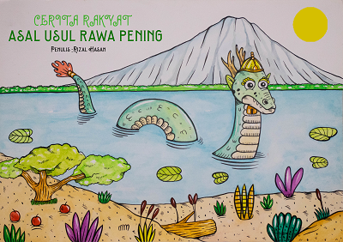

              - Isi Buku
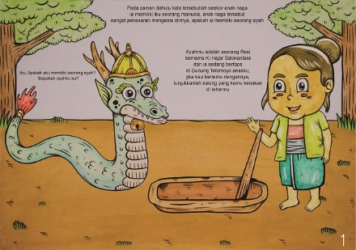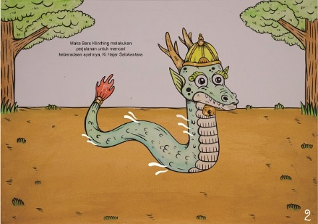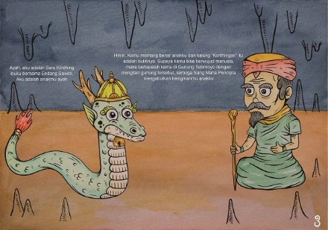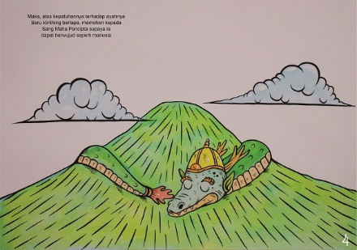

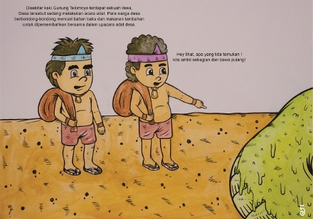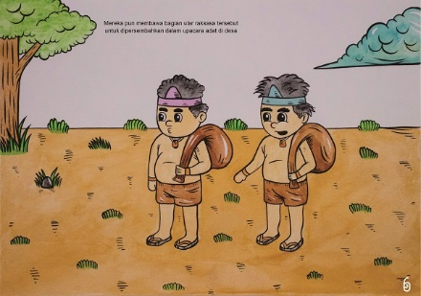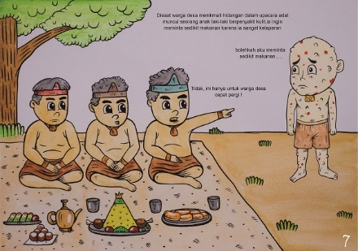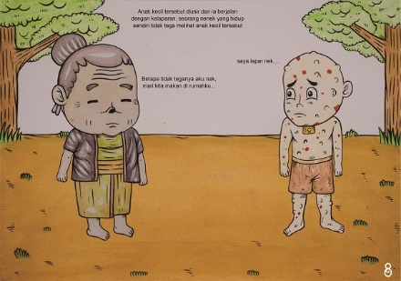

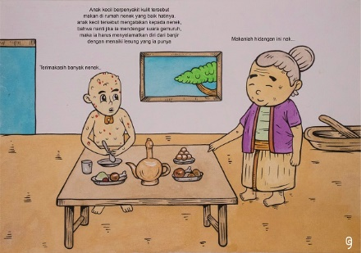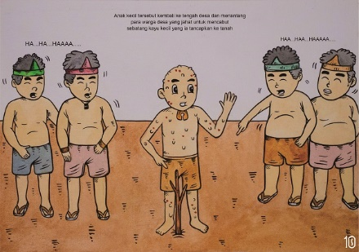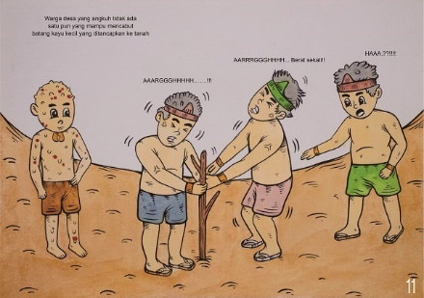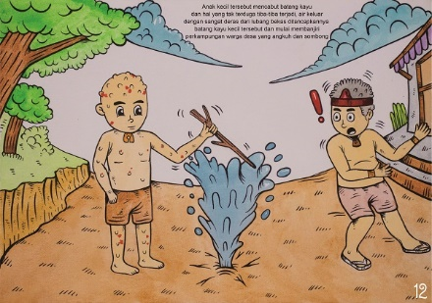

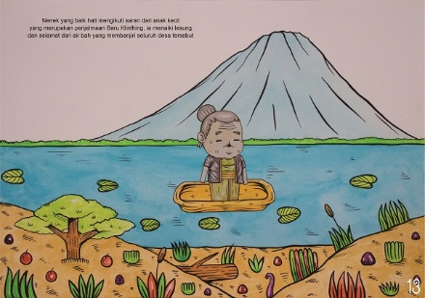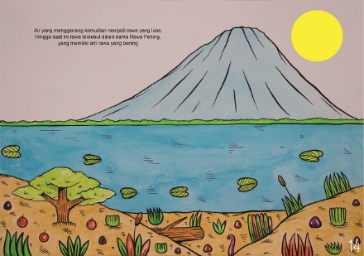

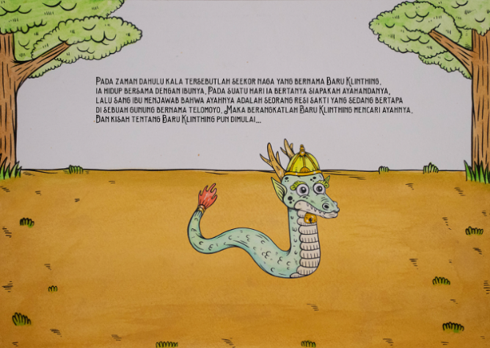
              - Cover Belakang Buku

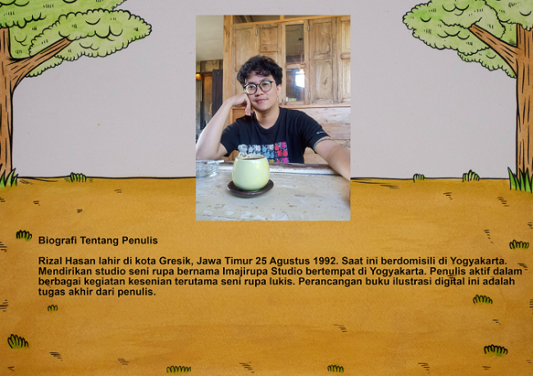
              - Biografi Penulis

              - Media Pendukung
Media pendukung yang dihasilkan merepresentasikan dari hasil perancangan buku ilustrasi digital cerita rakyat Rawa Pening yang komunikatif dan menarik. Pada media pendukung yang terdiri dari wallpaper dan QR-code ditampilkan tokoh utama serta simbol-simbol yang melekat dari cerita rakyat ini, yaitu Baru Klinthing, Nenek, Resi, Ibu, serta lesung. Jabaran media pendukung terdiri dari:
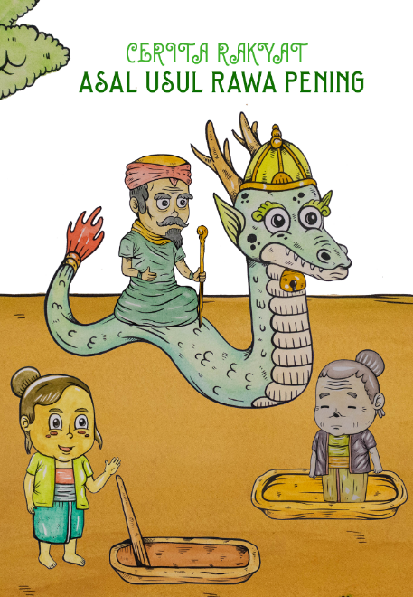
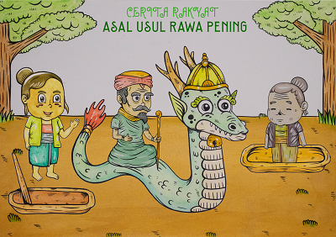
- Wallpaper Horizontal dan Vertikal

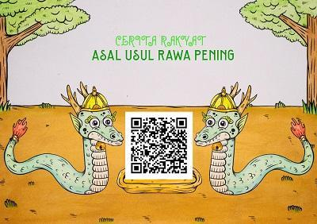
- E-Flyer QR Code

- Kesimpulan dan Saran
Perancangan buku ilustrasi cerita rakyat digital ini dapat mengisi dan melengkapi keterbatasan inovasi digital buku cerita rakyat yang mengusung nilai-nilai filosofis kebudayaan Indonesia, seperti cerita rakyat Rawa Pening. Selain itu, buku ilustrasi digital cerita rakyat Rawa Pening dapat menjadi sarana untuk melestarikan kebudayaan Indonesia, untuk membentuk karakter warga masyarakatnya. Dengan demikian kebudayaan Indonesia, khususnya tradisi lisan cerita rakyat tidak terkubur oleh jaman dan dapat terus dilestarikan dengan cara yang inovatif dan menyenangkan.
Buku ilustrasi cerita rakyat digital merupakan sarana strategis untuk literasi pendidikan karakter anak usia sekolah dasar (6-12 tahun). Sasaran pembaca terbatas pada anak usia sekolah dasar dari lapisan sosial menengah ke atas yang tinggal di pusat perkotaan dengan fasilitas gadget dan jaringan internet yang memadai. Mereka dapat mengkases ilustrasi buku digital dari laman media sosial, seperti Facebook dan Instagram melalui QR-Code yang tertera pada poster digital.
Tampilan kumpulan ilustrasi yang menarik dan narasi yang sederhana menjadi pertimbangan dasar dalam perancangan ini. Jumlah halaman terbatas sebanyak 15 (lima belas) halaman. Dengan demikian pembaca dapat mudah memahami konteks cerita dan merefleksikan nilai-nilai filosofis yang ada dalam cerita rakyat Rawa Pening, seperti menghormati orang lain, tenggang rasa, ketulusan hati, rendah hati, dan tidak mudah patah semangat. Selain itu, daya minat baca anak dapat terbangun sejak dini, karena tampilan visual yang menarik dan akses baca yang strategis melalui gadget.
Keterbatasan dari perancangan buku ilustrasi digital cerita rakyat Rawa Pening masih sangat terbatas akses bagi pembaca, sehingga belum seluruh elemen masyarakat dapat mengaksesnya. Harapannya persebaran buku ilustrasi digital ini dapat diakses seluruh elemen masyarakat, sehingga pendidikan karakter anak dan peningkatan minat baca anak niscaya terwujud.
Sekolah atau komunitas dapat memanfaatkan penciptaan ini, supaya akses cerita ini dapat didistribusikan dengan bijak. Buku ilustrasi cerita rakyat digital ini relevan digunakan para orang tua dan pengajar untuk strategi pengajaran nilai-nilai moral dan karakter anak.

DAFTAR PUSTAKA
Bunanta, Murti. (1998). Problematika Penulisan Cerita Rakyat Untuk Anak di Indonesia. Jakarta: Balai Pustaka.
Danandjaja, James. (2007). Folklor Indonesia, Ilmu Gosip, Dongeng, dan Iain lain. Jakarta: Grafiti.
Endraswara, S. (2013). Folklor Nusantara: Hakikat, Bentuk dan Fungsi. Yogyakarta: Ombak.
Maharsi, Indiria. (2016) Ilustrasi. Yogyakarta: Badan Penerbit ISI.
Putera, P Bhaiwara. (2011). Ebook dan Pasar Perbukuan Kini. Diakses di http://lipi.go.id/berita/single/ebook-dan-pasar-perbukuan-kini/6669 pada 22 April 2020 Pukul 22:30 WIB.

Rohidi, Tjetjep. (1984). Lintasan Peristiwa dan Tokoh Seni Rupa Indonesia Baru. Semarang: IKIP Semarang Press.
Seamolec. (2013). Simulasi Digital Jilid 2: Buku Siswa SMK/MAK Kelas X. Jakarta: Kementerian Pendidikan dan Kebudayaan RI.
Wahyuni, Tri. (2016). Legenda Rawa Pening, Cerita Rakyat dari Jawa Tengah. Jakarta: Badan Pengembangan dan Pembinaan Bahasa.

Tesis
Rukmin, D. (2009). Cerita Rakyat Kabupaten Seragen. Tesis : Universitas Sebelas Maret.

Internet
Sari, Nia Lara. (2019). Tahap Perkembangan Anak Usia 6 Tahun, Sudah Sesuaikah dengan si Kecil? . https://today.line.me/id/v2/article/mGXrj2 diakeses tanggal 6 Desember 2020, pada pukul 19:07 WIB.
Admin. (2019). Cerita rakyat: Pengertian, Struktur, Ciri, Jenis, dan Contoh Cerita Rakyat Lengkap dikases pada https://www.sekolahan.co.id/pengertian-struktur-ciri-jenis-dan-contoh-cerita-rakyat/ diakeses tanggal 6 Desember 2020, pada pukul 19:38 WIB.

